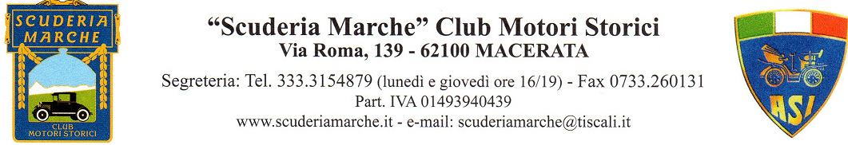

Sibillini e dintorni

Giunge quest’anno alla Vª edizione la manifestazione Sibillini e dintorni, promossa dalla Scuderia Marche-Club Motori Storici col patrocinio della Provincia e del Comune di Macerata, del Comune di Porto Recanati, Loreto, Recanati, Montecassiano e Macerata, che porta nella provincia di Macerata e nella città capoluogo decine di auto storiche, tutte della prima metà del Novecento, tornando a dare vita ad un patrimonio di tradizioni e cultura, che altrimenti andrebbe perso.
“Per il secondo anno consecutivo come amministrazione comunale – afferma il vicesindaco Irene Manzi – collaboriamo attivamente e con grande piacere alla realizzazione e alla riuscita di questo evento, momento importante dell’estate maceratese, perché Sibillini e dintorni è una manifestazione che riesce a coniugare splendidamente il momento di carattere agonistico, legato alla rievocazione storica del Circuito della vittoria, a momenti di intrattenimento di elevato pregio artistico, come lo spettacolo in programma il prossimo 25 agosto allo Sferisterio”.
Prosegue Alferio Canesin, assessore allo Sport, “La manifestazione Sibillini e dintorni, grazie alla Scuderia Marche-Club Motori Storici, che la promuove, e a Massimo Serra, che la organizza, ha il grande pregio di farci rivivere un pezzo della nostra storia. Il Circuito della Vittoria si teneva a Macerata negli anni Cinquanta facendo della nostra città una piccola Montecarlo. Per questa edizione, mi dicono gli organizzatori, sfileranno delle auto davvero uniche, giunte appositamente per l’occasione da tutta Italia. Al termine riceveremo tutti i partecipanti nella sala consiliare del Comune”.
Continua Massimo Serra, della Scuderia Marche – Club Motori Storici e organizzatore della manifestazione: “Chi vorrà raggiungerci in corso Cavour venerdì sera alle 21.30 potrà assistere alla presentazione delle auto e alla partenza della prova cronometrata. Il percorso della rievocazione, infatti, prevede una prova viabilità a cronometro in corso Cavour. Le auto, poi, si dirigeranno verso piazza Libertà percorrendo in senso contrario corso Garibaldi, via Crescimbeni, piazza Vittorio Veneto e corso della Repubblica. All’arrivo nella piazza principale di Macerata ci sarà la premiazione relativa al Concorso abbinamento più elegante auto e costumi. Le auto – molte delle quali davvero imperdibili come la Bugatti T35b, la Lancia Lambda o la De Dion Bouton e altre ancora che vi lasciamo scoprire – saranno protagoniste anche dello spettacolo Mille ruote, Mille note che si terrà allo Sferisterio sabato 25. La Compagnia Teatro Musica Novecento – forse la più importante compagnia d’operetta d’Italia – ha preparato appositamente per noi un programma che prevede l’interazione dei cantanti e dei ballerini con le auto, che quindi faranno parte integrante non solo della scenografia ma anche della coreografia. Anche i costumi sono stati realizzati proprio per questa occasione”.
Lo spettacolo che andrà in scena nella splendida cornice dell’Arena Sferisterio – reduce dal successo della 48° stagione lirica del Macerata Opera Festival – è l’evento culminante della manifestazione Sibillini e dintorni. Si tratta di uno spettacolo di beneficenza i cui proventi saranno devoluti a favore della Croce Rossa Italiana comitato locale di Macerata.
“Quello organizzato dalla Scuderia Marche-Club Motori Storici – afferma Rosalba Del Balzo Ruiti, presidente del comitato locale della Croce Rossa Italiana – è un appuntamento fisso per noi, sul quale contiamo molto per raccogliere i fondi necessari all’acquisto di una sedia montascale elettrica che utilizzeremo per trasportare i pazienti anziani con limitazioni motorie e che da soli hanno enorme difficoltà anche solo ad uscire dalla propria abitazione. Diversamente dalle edizioni passate, in cui puntavamo a realizzare progetti più ambiziosi per i quali il sostegno della manifestazione è stato determinante, quest’anno ci proponiamo un obiettivo forse più modesto ma che risponde, nella sua pragmaticità, alle reali necessità di chi si rivolge a noi per avere aiuto”.
L’appuntamento con l’automobilismo storico, la cultura, la musica e il bel canto è per il 24 e il 25 agosto. Per info consultare http://scuderiamarche.it/, per i biglietti dello spettacolo ad ingresso gratuito (la prenotazione è obbligatoria) telefonare al 334/9675810 o scrivere a sibilliniedintorni@gmail.com

